Par Marcellin M. WABO

Mai 2016



GUIDE D’INSTALLATION

ATS CM : Application de Gestion des Clients

**Installation de l’application ATSM Client Manager**

Ceci est un guide d’installation d’une application PHP/MySQL.

Il n’est en rien un guide d’utilisateur, malgré les quelques captures des fonctionnalités en fin du document.

**Marcellin M. WABO**

# **Conditions requises**

Pour utiliser l’application ATSM CM, il requiert d’avoir une configuration minimale, que nous décrivons ci-après :

* **OS Windows 7 ou plus.**
* **XAMPP** : serveur de notre application. Il contient une distribution du serveur Apache, de PHP, de MySQL et de Perl. Il permet que notre application fonctionne. Il doit être présent sur le système. Le télécharger sinon sur le site officiel de xampp, et installer la version compatible avec son OS Windows.
* Avoir un navigateur web installé : **Google chrome** est fortement recommandé.

# **Installation**

Une fois le zip de l’application téléchargé et éventuellement les conditions du point 1 remplies, l’extraire et copier le dossier **ATS_07M16** et aller le coller dans **C:\xampp\htdocs\.**

Nous aurons donc C:\xampp\htdocs\ATS_07M16\ comme nouveau répertoire de l’application.

Les fichiers au sein de ce répertoire doivent se présenter comme suit à l’ouverture du dossier :

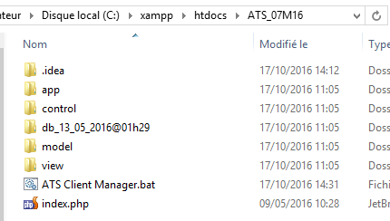

**Fig1**. Dans le dossier de l’application

Pour mettre en place la base des données suivez les étapes suivantes :

1. **Démarrer les serveurs** :

Ouvrir votre invite de commande (cmd) et saisissez les commandes suivantes :

**start C:\xampp\apache_start.bat**

Ensuite :

**start C:\xampp\mysql_start.bat**

Après ces commandes, deux fenêtres cmd s’ouvrirons. Ne pas le fermez SVP. Elles font partie du démarrage des serveurs.

1. Patientez 4 à 7 secondes, le temps que les serveurs démarrent et tapez cette commande :

**start** [**http://localhost/**](http://localhost/)

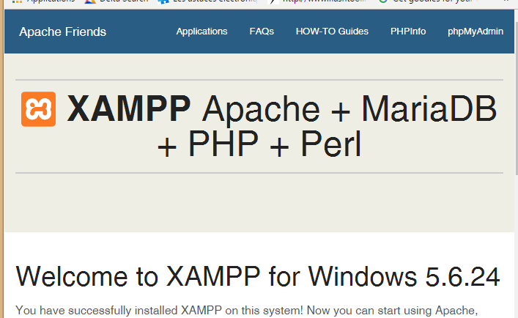

**Fig1.2.** Voici la page qui s’ouvrira dans votre navigateur internet quel qu’il soit. Nous vous recommandons vivement **Google chrome**.

1. Cliquez sur le lien phpMyAdmin

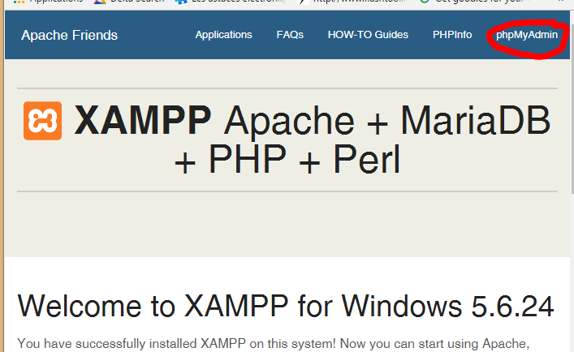

**Fig1.3.** Cliquez sur le lien phpMyAdmin

1. Importer le schéma de la base des données

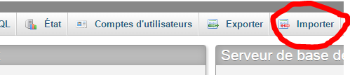

**Fig1.4.** Sur la page d’administration, cliquez sur Importer

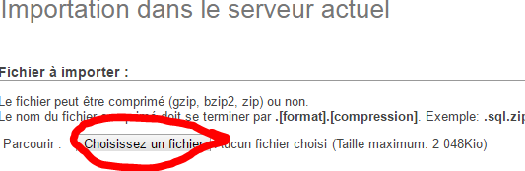

**Fig1.5.** Choisir le fichier contenant le script de création de la base des données

Il est dans **C:\xampp\htdocs\ATS_07M16\db**

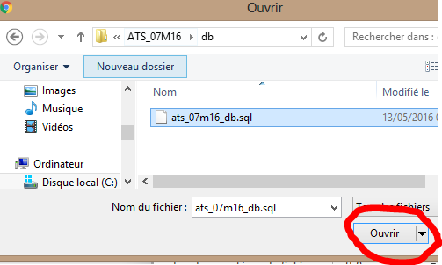

**Fig1.6.** Dès que vous cliquez sur ouvrir, au bas de la page web, allez cliquer sur exécuter :

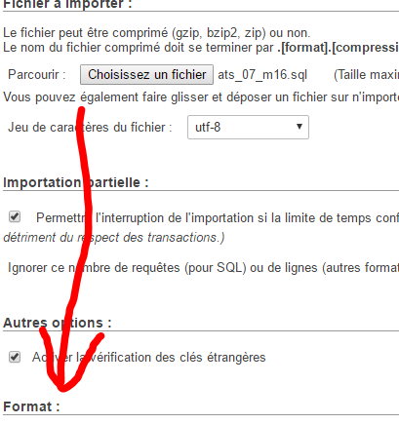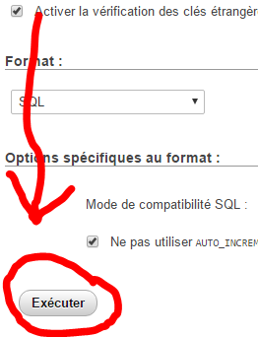

**Fig1.7.** Exécuter le script,

Et si tout se passe bien, vous verrez le message suivant :

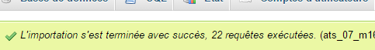

**Fig1.7.** Notre base des données est en place.

Si vous n’êtes pas arrivé à voir ce message de joie, inutile de continuer avec le processus d’installation.

# **Déploiement de l’application**

Dans explorateur Windows, allez dans le répertoire de votre application **C:\xampp\htdocs\ATS_07M16**

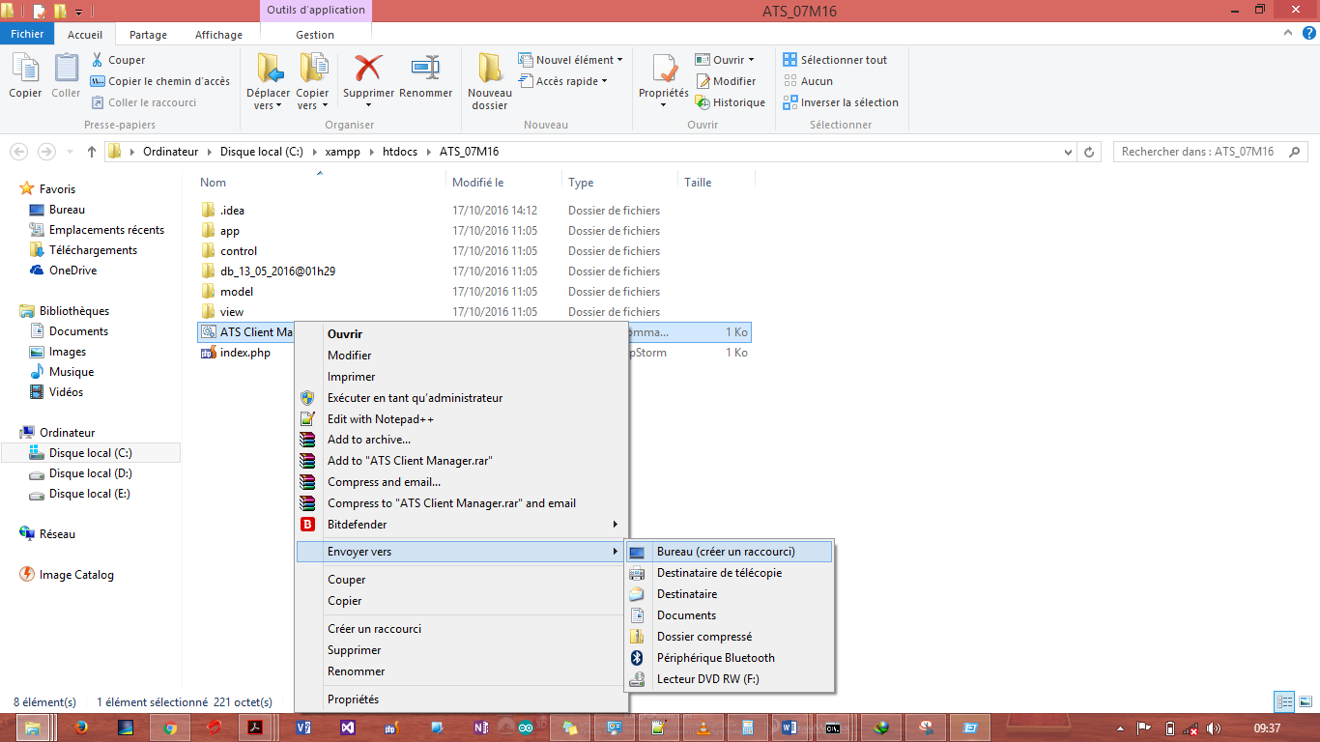Si vous êtes au sein du répertoire, créer un raccourci du script de démarrage de l’application sur le bureau. Faites dessus un clic droit avec la souris, conformément à la figure suivante :

**Fig2**. Menu contextuel sur ATS Client Manager.bat pour créer un raccourci sur le bureau

Une fois fait. Repérer votre raccourci sur le bureau

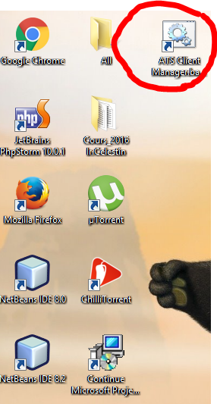

**Fig3**. Raccourci du bureau vers notre Appli.

Afin de lui donner une icône beaucoup plus conviviale : clic droit dessus > **propriétés**

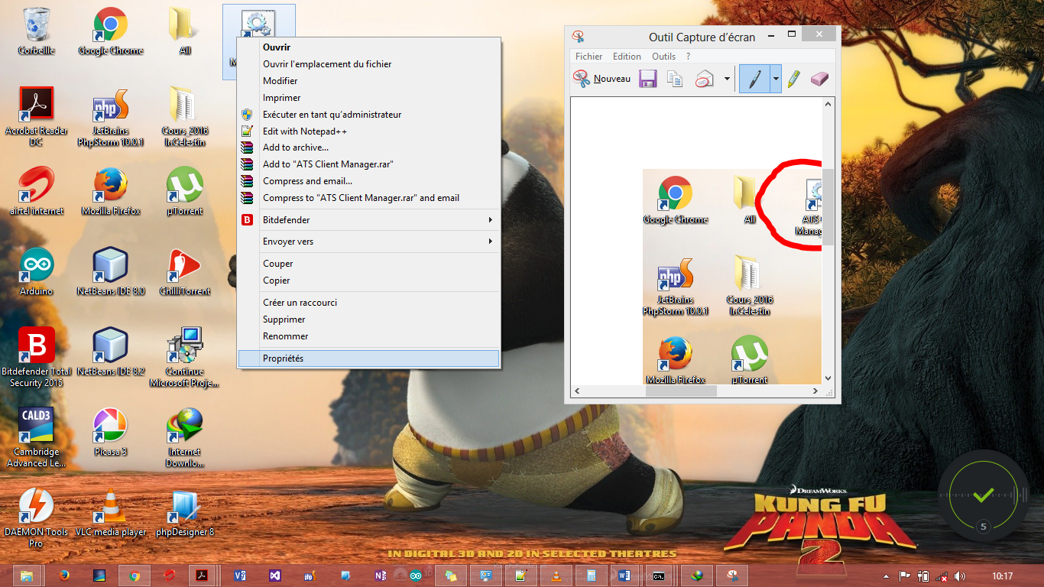

**Fig4**. Propriétés du raccourci, pour changer son icône.

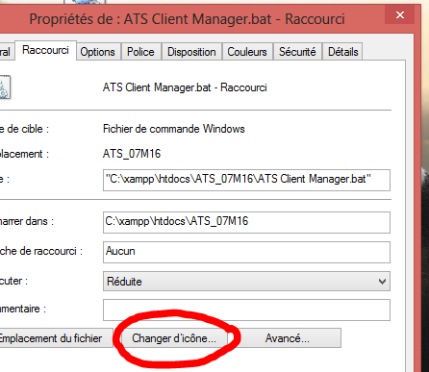

**Fig5**. Changer d’icône

Faite OK sur la boite de dialogue qui apparait après le clic sur le bouton « **Changer d’icône** », et sélectionner parmi ces icônes, celle encerclée conformément à l’image suivante :

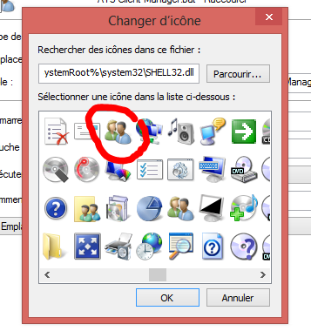

Fig6. Icône de notre application, valider avec OK.

On a ainsi sur notre bureau :

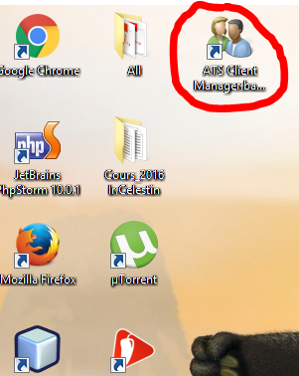

**Fig6**. Icone de bureau de l’application.

# **Exécution de l’application**

Démarrer ATS CM en double cliquant sur son raccourci de bureau.

Ces fenêtres s’ouvrent juste après votre clic, elles signifient que les serveurs sont en cours de démarrage. Réduisez-les tout simplement. Ne pas les fermer s’il vous plait, de peur que l’application ne fonctionne correctement ou pas du tout !

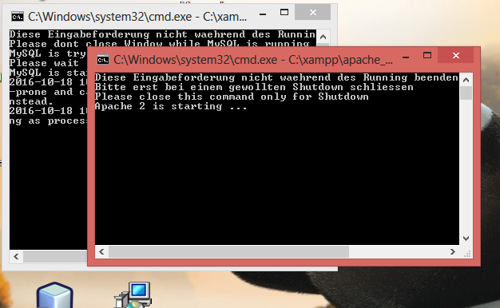

**Fig7**. Démarrage des serveurs, fenêtres à réduire. Attention, ne pas les fermer.

Ensuite, une fenêtre de votre navigateur web s’ouvrira avec l’application déjà opérationnelle :

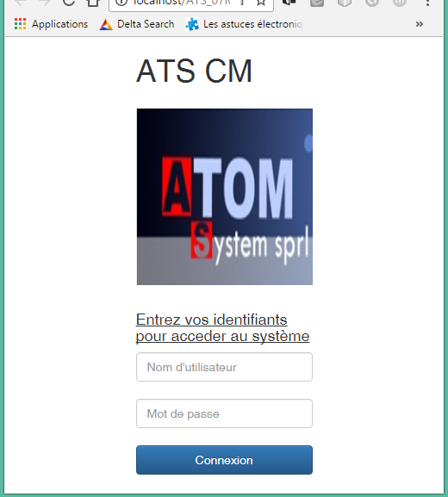

**Fig8.** Accueil du System : Authentification.

Et si vos paramètres de connexions sont corrects, vous vous retrouverez sur l’interface du système :

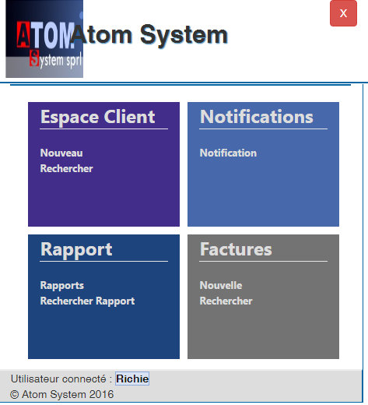

**Fig9**. Interface de principale



**Fig10**. Menu

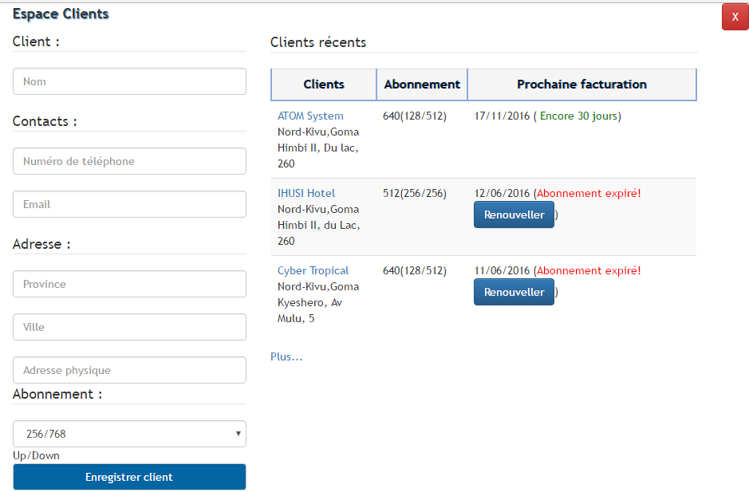

**Fig12**. Ajout nouveau client/Affichage client récent

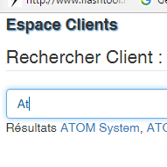

**Fig13.** Recherche d’un client

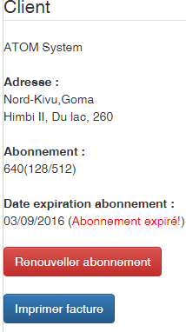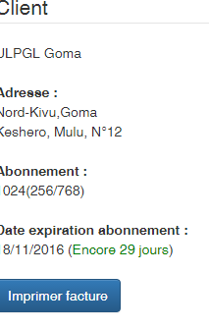

**Fig14**. Affichage d’un client

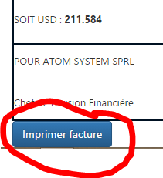

**Fig15**. Imprimer facture

TABLE DES MATIERES

1. Conditions requises 2

2. Installation 2

3. Déploiement de l’application 6

4. Exécution de l’application 9